

МИНИСТЕРСТВО НАУКИ И ВЫСШЕГО ОБРАЗОВАНИЯ РОССИЙСКОЙ ФЕДЕРАЦИИ

Федеральное государственное автономное образовательное учреждение высшего образования

**Дальневосточный федеральный университет**

**ИНСТИТУТ МАТЕМАТИКИ И КОМПЬЮТЕРНЫХ ТЕХНОЛОГИЙ (ШКОЛА)**

**Дальневосточный федеральный университет**

**ОТЧЕТ**

по лабораторной работе

по дисциплине «Вычислительные сети»

по направлению подготовки 10.03.01 «Информационная безопасность» образовательная программа подготовки бакалавров

по теме: ["Настройка туннеля VPN GRE по схеме «точка-точка» "](https://bb.dvfu.ru/webapps/assignment/uploadAssignment?content_id=_251891_1&course_id=_6156_1&assign_group_id=&mode=view)

Выполнил студент гр. Б9122-10.03.01

Вернер Владимир Сергеевич

Проверил

Фадюшин Сергей Геннадиевич

(оценка)

г. Владивосток

2024 г

# Введение

Лабораторная работа № 11 выполняется в программе Cisco Packet Tracer 8.2.1. Цель лабораторной работы состоит в том, чтобы получить знания о работе сети и функционировании сетевых устройств.

# Основная часть

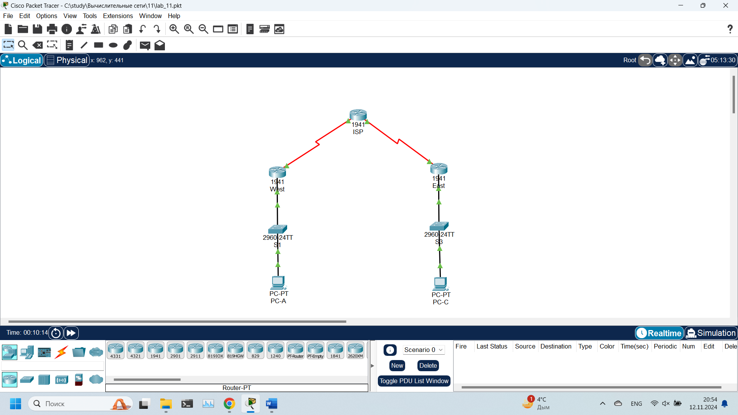

Рисунок 1 – топология сети с базовой настройкой

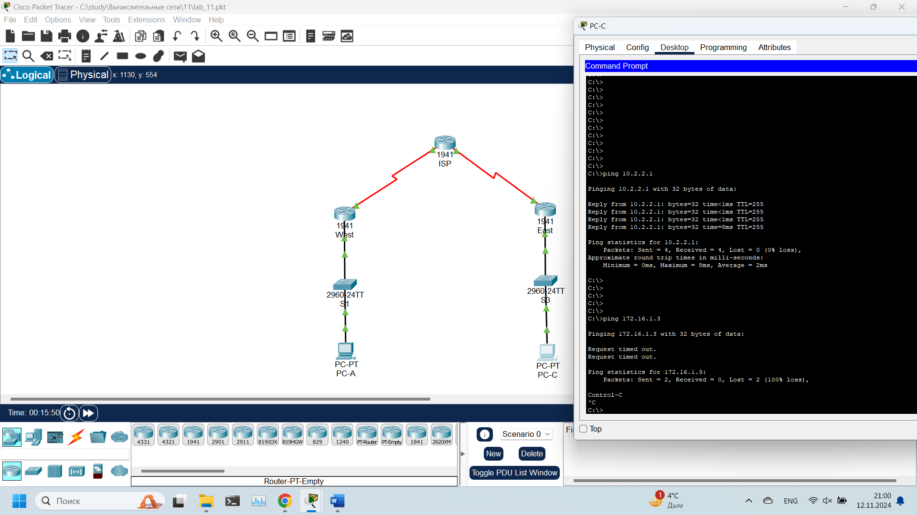

Рисунок 2 – Пока тунель не создан пинги от PC-A до PC-C не проходят, а роутеры могут общаться по своим последовательным интерфейсам

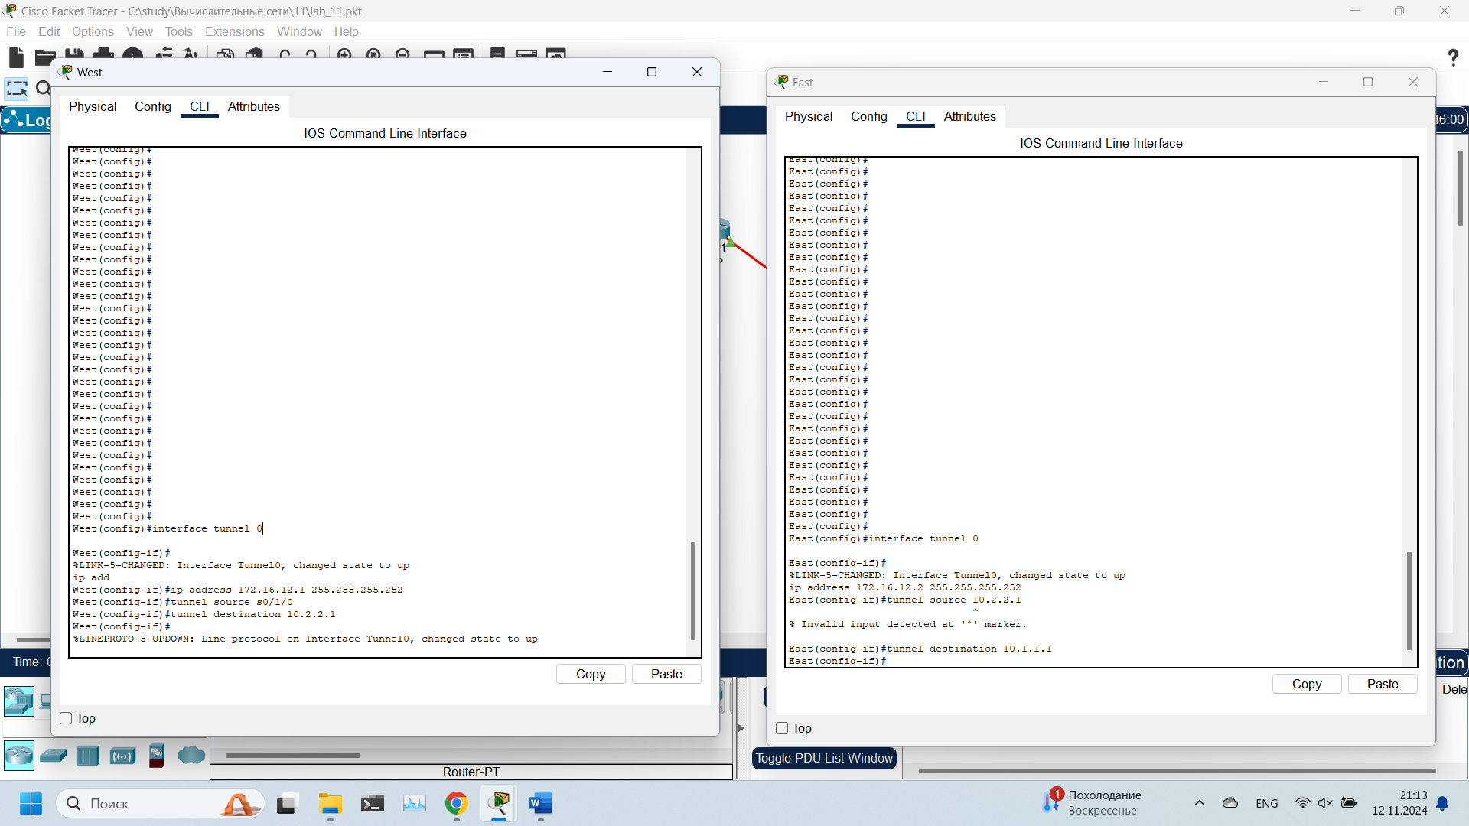

Рисунок 3 – Создание туннеля между west и east

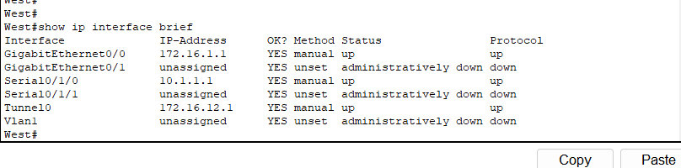

Рисунок 4– туннель поднят

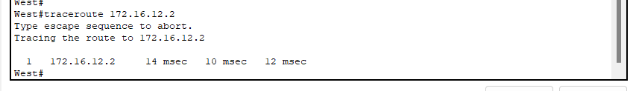

Рисунок 5 – пакеты по туннелю проходят успешно

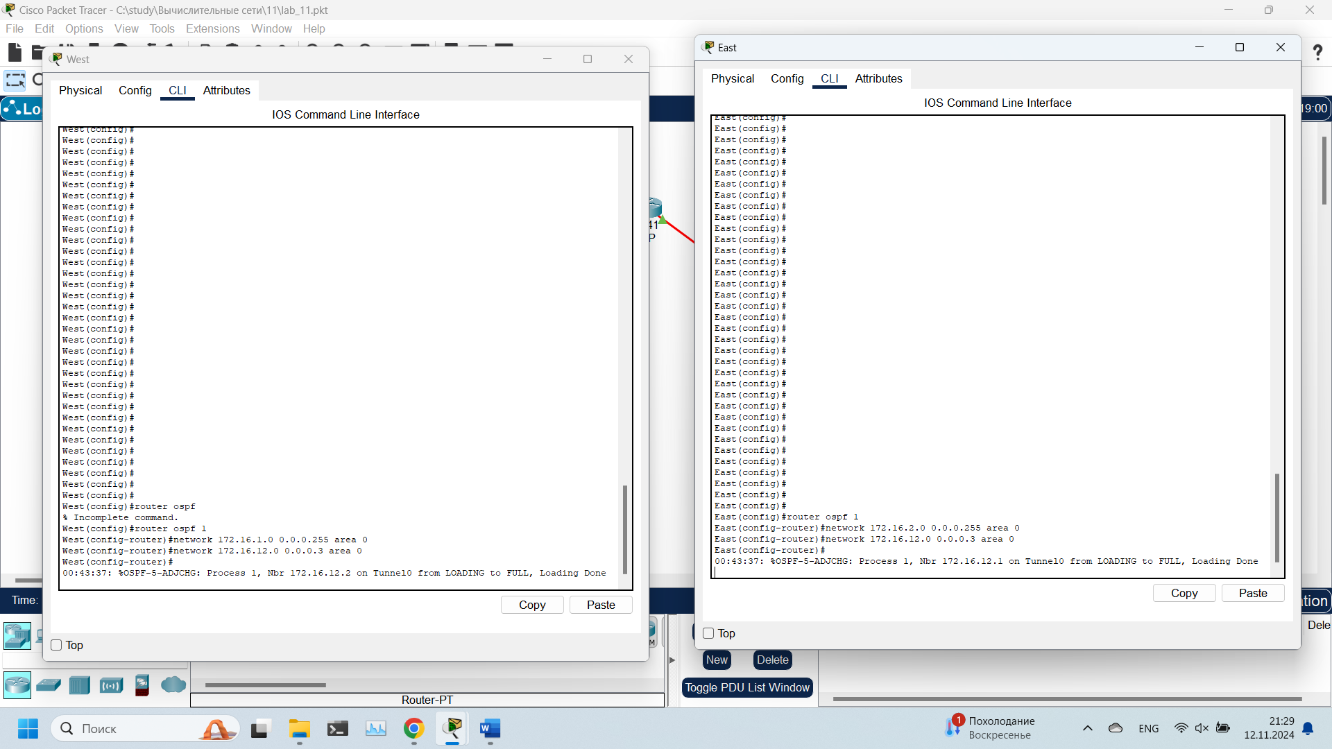

Рисунок 6 – настройка Ospf маршрутизации для туннеля

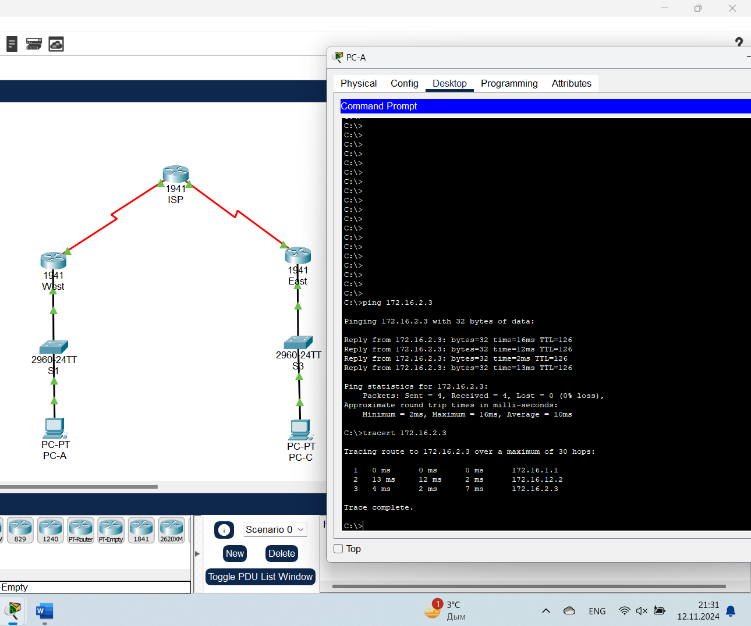

Рисунок 7– на скриншоте пинги с pc-a на pc-c. Как видим все проходит корректно и через созданный нами туннель